2011级3-3统考试卷
姓名 学号 院系 专业 任课教师

装 订 线 二
二
- 判定下列级数的敛散性：（本题共20分，每小题5分）
（1）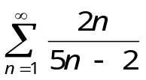； （2）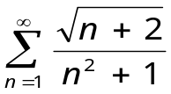；
（3）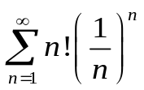； （4）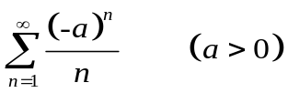
二、求幂级数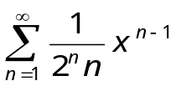的收敛域并求出和函数.（本题10分）
三、将函数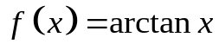展开成的幂级数，并求收敛域.（本题10分）
四、求下列微分方程或初值问题的解：（本题共30分，每小题5分）
（1） 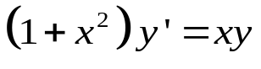； （2） 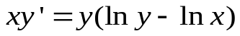；
（3） 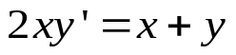； （4） 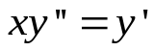；
（5） 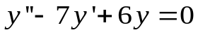； （6） 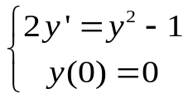 .
五、计算下列广义积分：（本题共10分，每小题5分）
(1）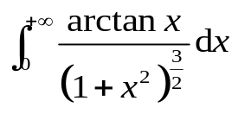 ； （2） 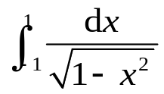 .
六、将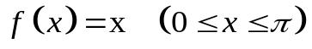展开为余弦级数. （本题10分）
七、计算积分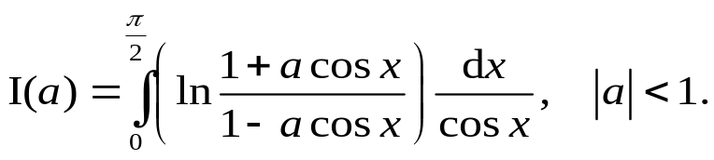（本题10分）

